**Proyek Perangkat Lunak**

**Model Pengembangan Perangkat Lunak**



Di susun oleh:

Gilang Abimanyu

(A11.2019.11753)

A11.4605

# **Universitas Dian Nuswantoro**

# **Semarang**

# **2022**

# Scrum

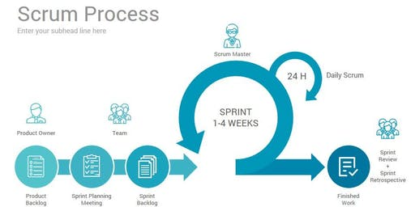

Scrum pada dasarnya meminjam filosofi metode Agile dalam hal pengembang dan pengguna harus saling bekerjasama secara terus menerus setiap hari.

Cara kerjanya adalah dengan memecah tujuan akhir menjadi beberapa tujuan kecil pada awal proyek dan mengerjakan terlebih dahulu tujuan-tujuan kecil tersebut. Cara yang digunakan untuk mengerjakan tujuan kecil adalah dengan melakukan pengulangan kerja secara berkala dalam membuat software. Kemudian sesering mungkin menampilkan hasilnya; proses ini biasanya memakan waktu kurang lebih dua minggu.

Selama pelaksanaan pengulangan kerja, pengembang dan pengguna perlu melakukan banyak pertemuan guna menunjukkan hasil sementara dari proyek. Hal ini berguna agar keduanya dapat mengikuti perkembangan terbaru dari proyek serta menampung berbagai masukan mengenai hasil yang ada serta kemungkinan perbaikan atau perubahannya.

Kelebihan:

1. Membantu menghemat biaya.
2. Membantu Meningkatkan aktivitas serta meningkatkan produktivitas.

Kekurangan:

1. Proses Identifikasi tugas yang sulit.
2. Ada kemungkinan Gagal karena Diatur dengan ketat.
3. Agile

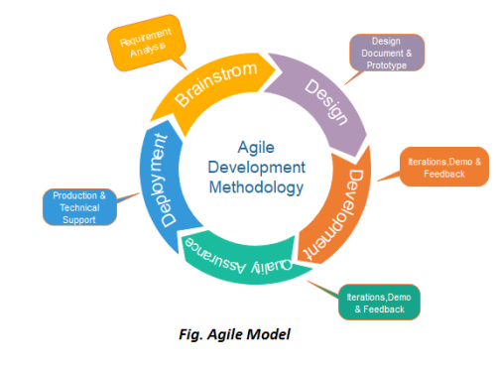

Metode pengembangan perangkat lunak Agile ini muncul karena keinginan yang besar untuk dapat meninggalkan metode lama (Waterfall) yang tidak fleksibel. Pendekatan metode ini dirancang untuk mengakomodasi perubahan serta menghasilkan perangkat lunak secara lebih cepat.

Berbeda dengan metode waterfall, Agile ditujukan untuk menangani munculnya berbagai variabel dan kekompleksan yang mungkin terjadi dalam pengembangan sebuah proyek.

Kepuasan pengguna merupakan prioritas utama dari metode Agile ini yang diraih dengan terus menerus menghadirkan fitur yang berfungsi dengan baik, teruji serta diprioritaskan.

Kelebihan:

1. Pembangunan system dibuat lebih cepat.
2. Meningkatkan kepuasan kepada user.
3. Mengurangi resiko kegagalan implementasi software dalam segi non-teknis.

Kekurangan:

1. Kurang siap dalam menghadapi beberapa perubahan.
2. Hasil akan kurang maksimal apabila tim sulit menyesuaikan dengan waktu pekerjaan yang cepat.
3. Rencana awal dapat berubah sewaktu-waktu.
4. DevOps

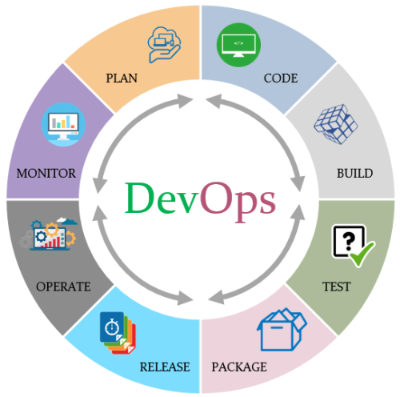

DevOps bukan hanya merupakan metode pengembangan sistem saja, melainkan serangkaian praktik yang mendukung budaya keorganisasian.

Metode ini berpusat pada perubahan yang meningkatkan kerjasama antar departemen yang bertanggung jawab terhadap segmen yang berbeda pada pengembangan siklus hidup organisasi. Siklus tadi meliputi pengembangan, jaminan kualitas serta pelaksanaan atau operasi.

Kelebihan:

1. Siklus pengembangan yang lebih pendek
2. Meningkatkan kualitas dan fleksibilitas
3. Biaya yang lebih efisien
4. Kontrol Resiko dan Pemulihan yang lebih baik
5. Dapat meningkatkan Praktik Keamanan

Kekurangan

1. Penerapan Metode DevOps harus merubah kebiasaan atau kebudayaan dalam pengembangan proyek
2. Membutuhkan Software Engineering yang ahli
3. Memerlukan kolaborasi yang kuat